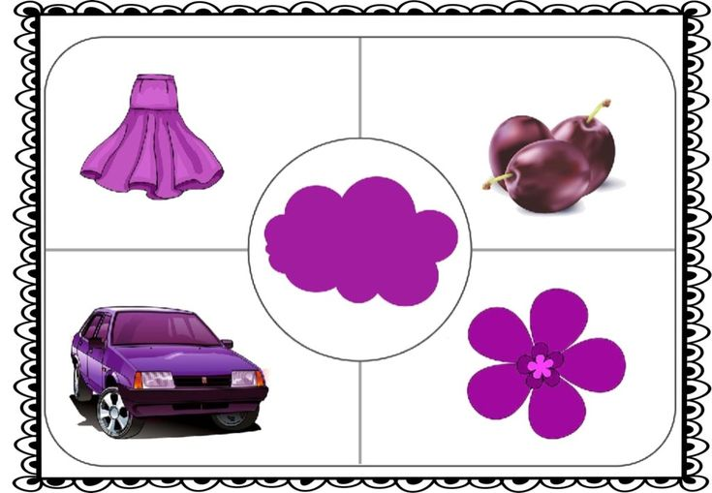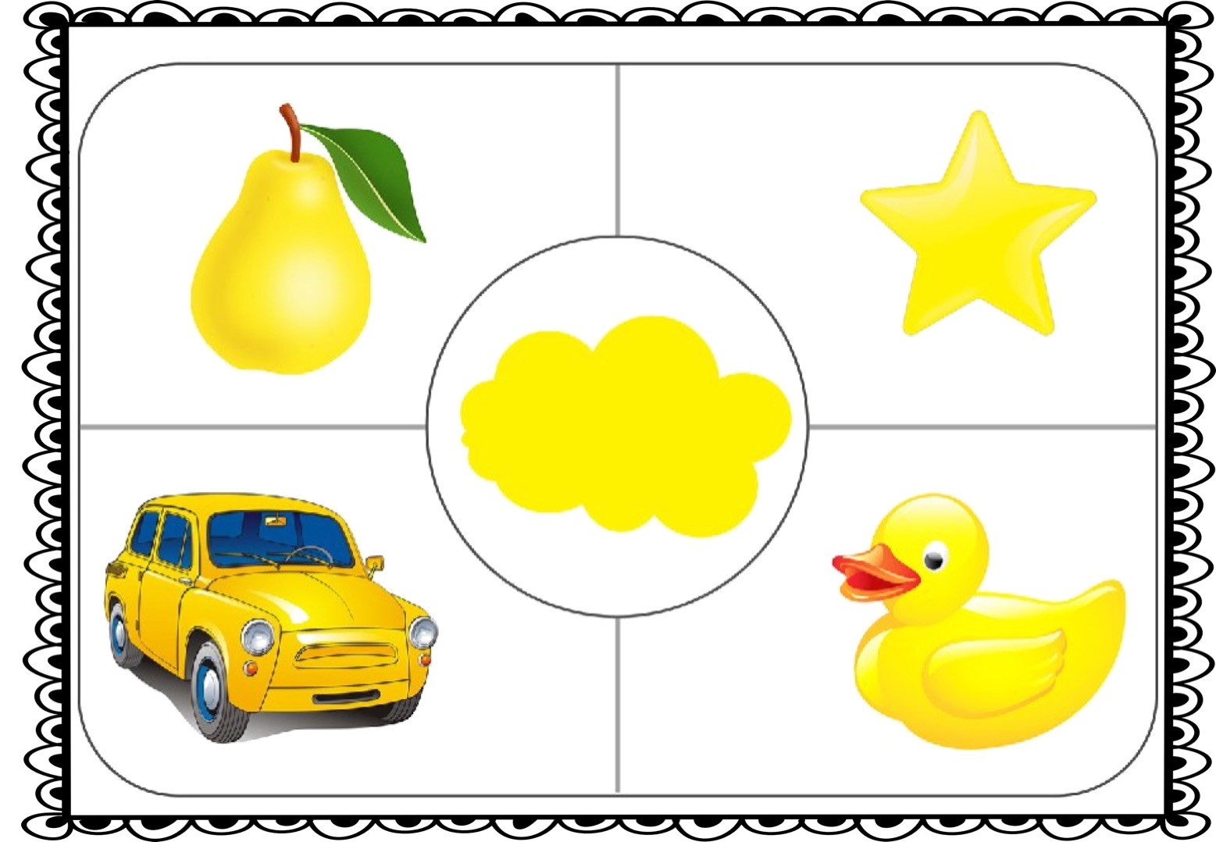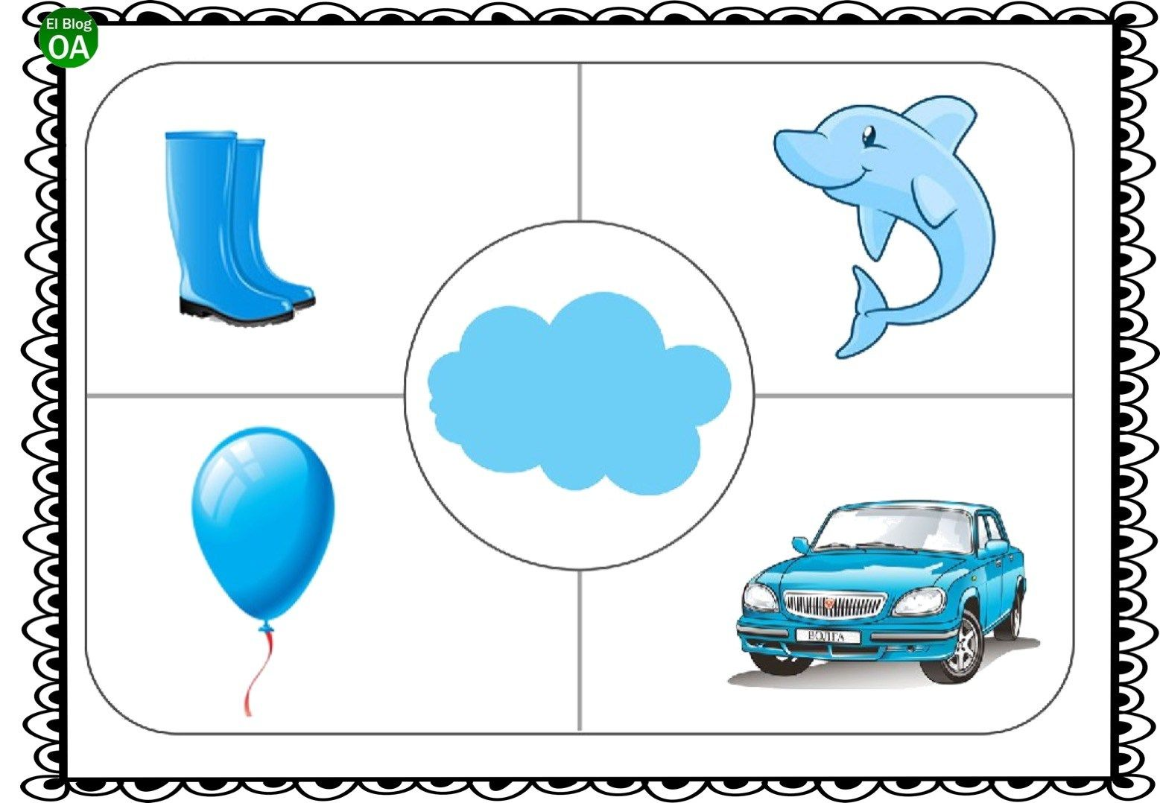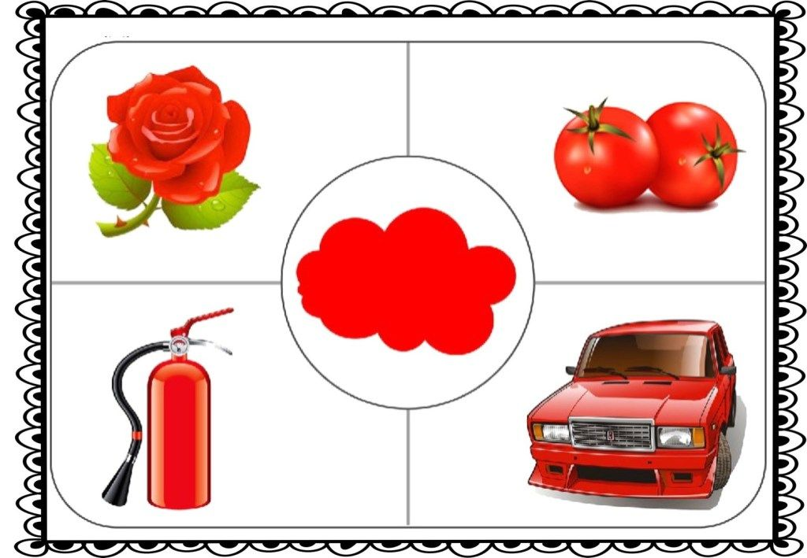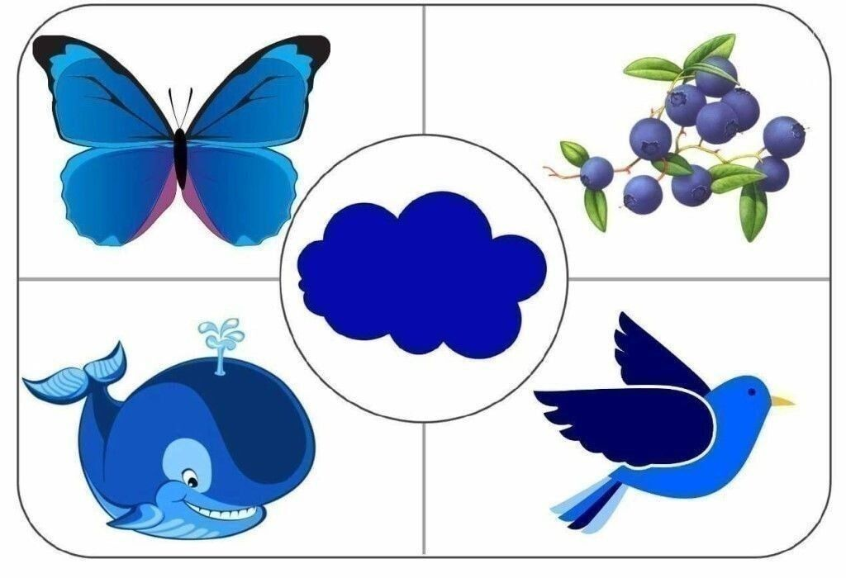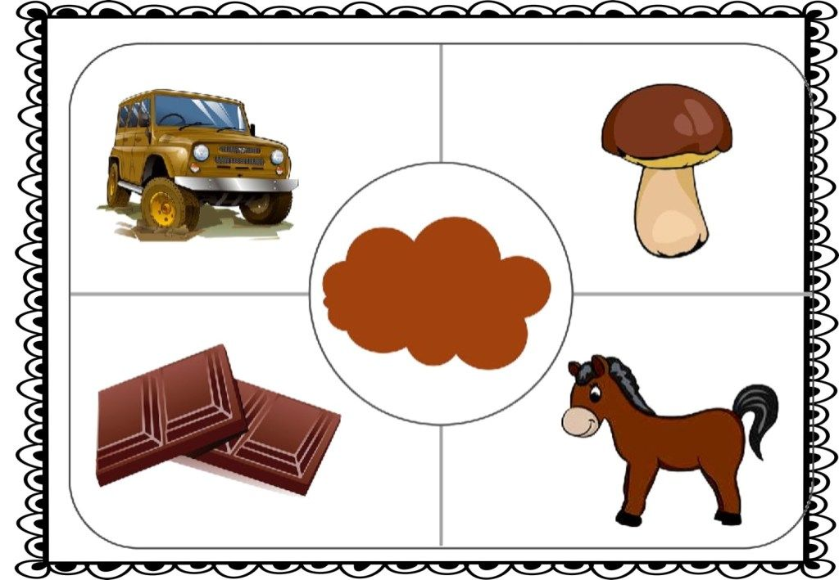

**Дидактическая игра «Подбери по цвету»**

**Цель:**развитие умения различать цвета; группировка предметов по цвету; развитие умения сравнивать и классифицировать.

**Ход игры:**

Педагог предлагает детям игровую ситуацию: «Котенок собрался к своим друзьям, но, вот беда, он не знает, где его транспорт? Давайте назовем цвета... А, теперь поможем котенку найти нужный транспорт. Собери пазлы по цвету и назови все предметы.

**Дидактическая игра «Буквы убежали»**

**Цель:** формирование умения составлять слово из букв.

**Ход игры:**

На карточке изображен предмет, рядом пустые на­рисованные ячейкидля букв. Детям предлагается составить слово из букв, вер­нуть их на место.

